Annexe — Compacteur solaire (Binôme 1)
Terminale STI2D — Spécialité SIN — Séquence 1
Annexe — non imprimée — ouverte sur le poste du binôme
Binôme 1 — Compacteur de déchets solaire communicant
Présentation
Installé sur la voie publique, ce conteneur tasse les déchets qu'il reçoit afin de multiplier sa capacité par cinq. Il fonctionne sans raccordement électrique. Le service de collecte suit l'état de chaque conteneur depuis une plateforme web et n'envoie un camion que sur les points réellement pleins.
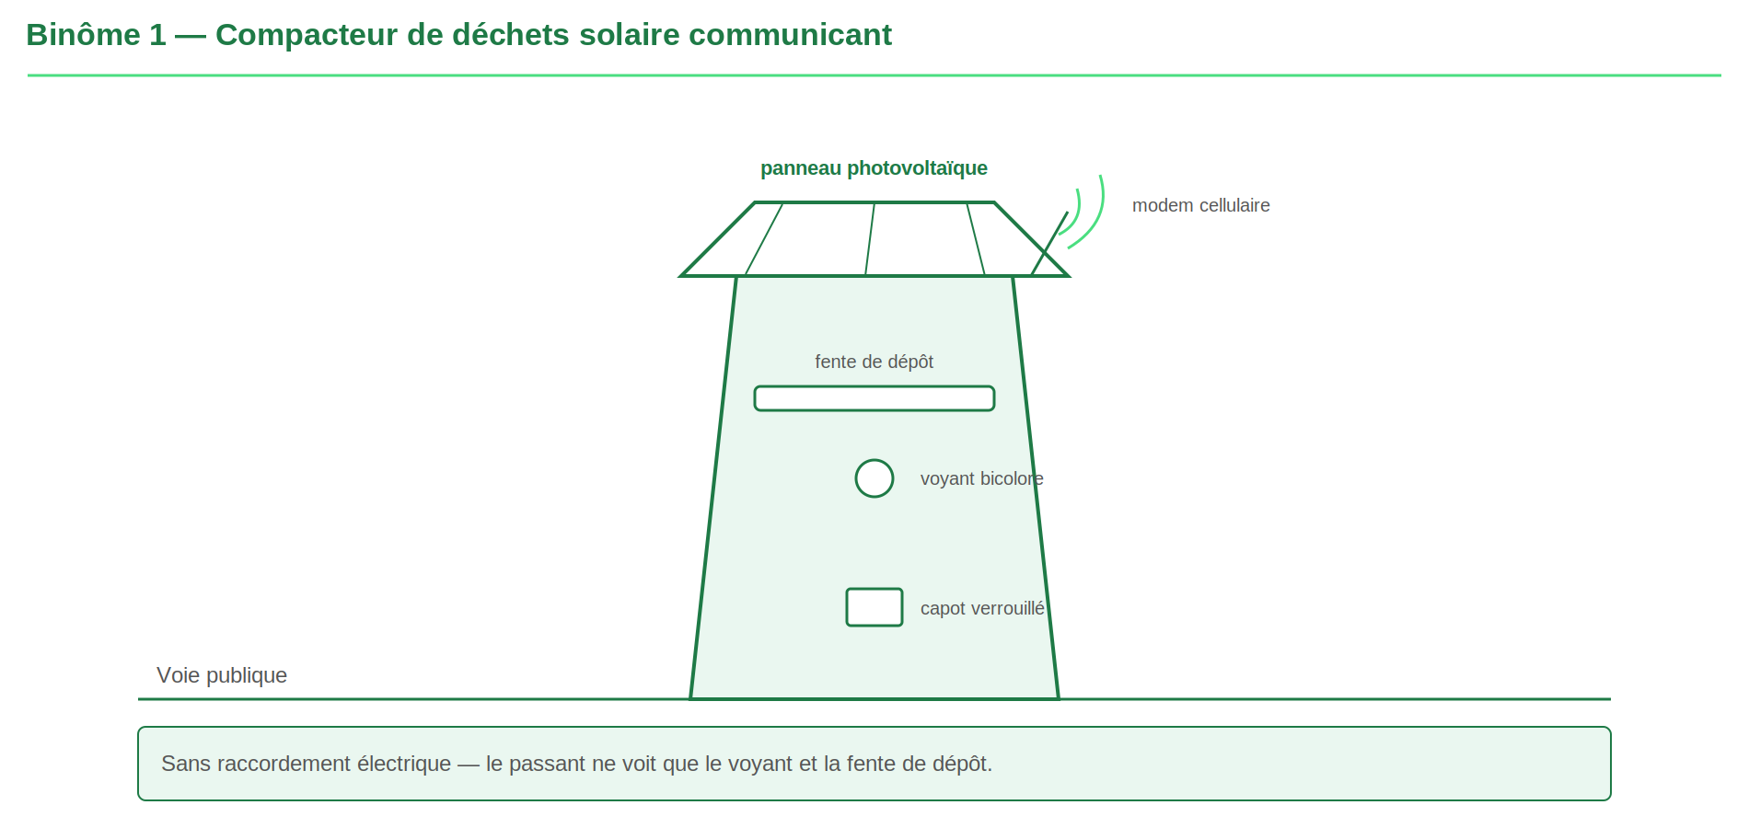
Fonctionnement
Le conteneur mesure en permanence la hauteur de déchets dans la cuve. Lorsque cette hauteur dépasse le seuil réglé en usine, un cycle de compaction est lancé, à condition que la porte soit fermée. Le taux de remplissage et la tension de la batterie sont transmis à la plateforme plusieurs fois par jour.
Composants
Repère | Désignation | Caractéristique
1 | Panneau photovoltaïque 40 W en toiture | recharge la batterie en journée
2 | Batterie plomb étanche 12 V – 20 Ah | autonomie annoncée 15 jours sans soleil
3 | Capteur à ultrasons SRF05 sous le capot | portée 3 m, mesure la distance au sommet des déchets
4 | Contact de porte tout ou rien | ouvert dès que le capot est soulevé
5 | Pont diviseur sur la batterie | ramène la tension batterie sur une entrée analogique
6 | Carte de commande à microcontrôleur | compare, temporise, mémorise les 30 derniers cycles
7 | Modem cellulaire quadribande + carte SIM | émet vers la plateforme du service de collecte
8 | Voyant bicolore en façade | vert : disponible / rouge : plein
9 | Sortie de commande du relais de puissance | signal 5 V issu de la carte
10 | Motoréducteur 12 V du vérin de compaction | couple 40 N·m, alimenté par le relais
11 | Plateau de compaction et sa timonerie | course 60 cm
12 | Serrure à clé du capot | accès réservé aux agents
Les composants sont donnés dans l'ordre du démontage, pas dans l'ordre des fonctions.

